108學年幼兒園教材教法II活動設計\試教\省思紀錄表
活動名稱 |  | 水果真好吃! | 教案設計者 | 周詩琪、王雅禎
班級/年齡層  /人數 |  | 幼幼班/2-3歲/16人 | 試教日期  /場地 | 6/22(一)
領域實施原則  (請配合自訂本學期觀摩試教的個人學習目標) |  | 語文:協助幼兒體驗與覺知生活中語文的趣味與功能  認知:由幼兒最熟悉的環境及事物為起點，探索事物與整體環境的現象與關係
情境安排  (含幼兒舊經驗或能力分析說明) |  | 利用繪本引起幼兒舊經驗、先以書名詢問幼兒讓幼兒思考，再利用繪本的圖片和幼兒互動。
教學資源 |  | 「愛吃水果的牛」繪本、水果棒偶
課程目標 |  |  |  | 學習指標
語-2-4 看圖敘說  認-1-1蒐集生活環境中的數學訊息 |  |  |  | 語-幼-2-4-1描述圖片主要的人或物  認-幼-1-1-1探索物體的外形
引導流程(含時間/步驟/引導語) |  |  |  | 指標運用說明
活動時間 | 活動步驟與引導語
3分鐘 | - 引起動機  (自我介紹)  各位小朋友大家好，我是蘋果姊姊、我是香蕉姊姊。  (詢問舊經驗)  我來考考你們，你們知道水果有哪些嗎?  哇!你們知道好多水果喔!  那有沒有人可以告訴姐姐，你們最喜歡哪一種水果呢?  喔!對欸，oo很甜，姊姊也很喜歡吃喔!  我們今天要來介紹一本繪本叫做愛吃水果的牛喔!你們準備要聽故事了嗎?那我們一起來看牛愛吃的水果有哪些吧!
12分鐘 | 二、發展活動  (引導幼兒說出繪本裡面的圖案內容)  小朋友，你們在故事書裡有看到甚麼呢?  那牛正在做甚麼呢?他看起來怎麼樣?  挖!他好像很喜歡吃水果欸!  (引導幼兒說出繪本裡面的水果)  我們接著來看看牛有吃甚麼水果吧!  (引導幼兒說出故事書裡面的內容，直到故事結束為止) |  |  | 語文:在敘說繪本的過程中，引導幼兒描述圖片裡主要的人或物  認知:幼兒利用眼睛觀察繪本，探索繪本中物體的外形
5分鐘 | 三、綜合活動  (水果棒偶回顧繪本)  蘋果老師要來考考你們喔!  請問你們剛剛在故事裡有看到哪些水果呢?  挖對欸!你們都好厲害喔!都記得欸!  那你們覺得為甚麼牛最健康、都沒有感冒呢?對!是因為牛非常愛吃水果，才會這麼健康喔!  所以我們也要愛吃水果喔!  如果有喜歡的水果可以多吃一點，不喜歡的水果我們也可以勇敢試試看喔，好嘛?  那姊姊們今天的故事就講到這邊，小朋友我們下次見喔!
活動照片 (此欄僅見於試教後的修正版)
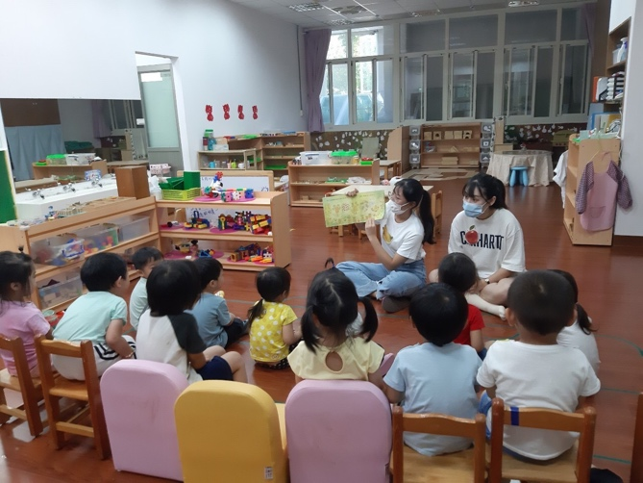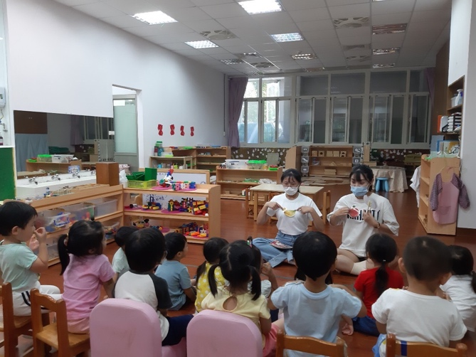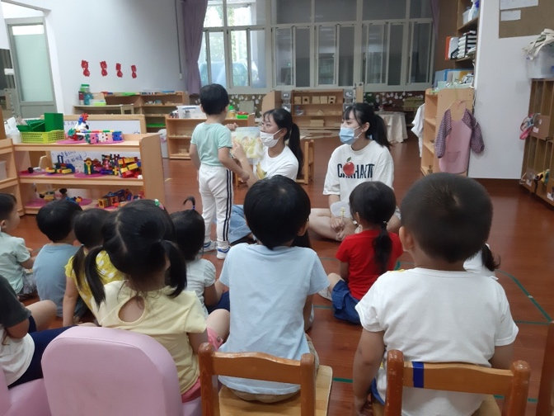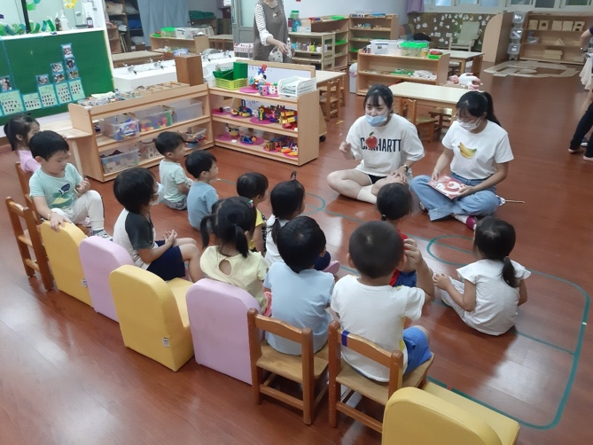
教學發現、省思與修正 (此欄僅見於試教後的修正版)
教學自我評核：□滿意 ■尚可 □有待加油
1.關於(幼兒園課綱)課程領域「教學原則」之教學自評與省思
2.關於自選教學方法「教學重點與步驟」之教學自評與省思
3.其他教學自評與省思

- 綜合活動可以連結生活經驗ex:誰跟牛一樣喜歡吃蘋果？
- 語速因為緊張有點稍快
- 第一次突發狀況未馬上回應孩子，但孩子後來又跑到繪本前，有適時回應孩子覺得有獲得關注就讓自己回去坐好了
- 講完故事可以問問幼兒的想法（因為有幼兒反應裡面的風畫的很像怪獸，可以帶著他們分辨清楚裡面的圖片到底是什麼，也可以聽聽他們覺得像什麼）
- 之後在試教前可以先問有沒有聽過這個故事
- 因為和孩子不熟所以場控算還ok
- 之後試教可以考慮協同教學的方式，是不是一位主教另一位可以在台下幫忙控制管理幼兒？
- 考慮班經、規則明確更佳ex:問問題之前要安靜的舉手！聽故事的時候回答問題要舉手等等

